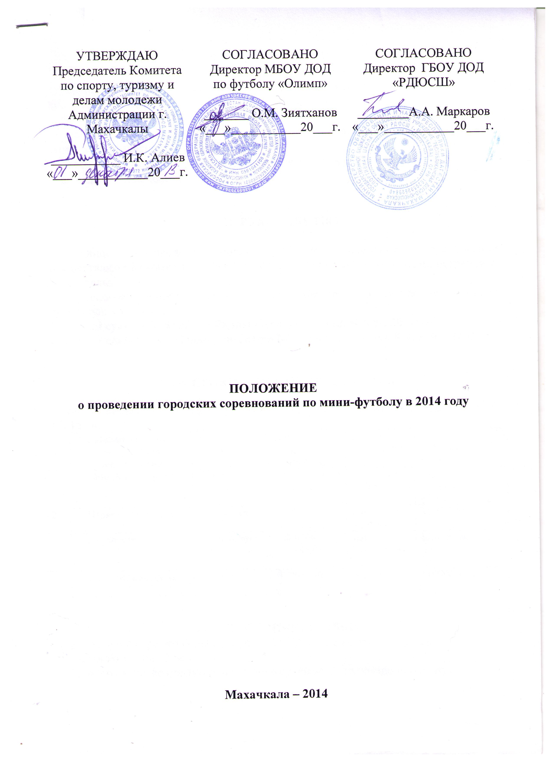
I .ЦЕЛИ И ЗАДАЧИ

- укрепление здоровья, организация свободного времени молодёжи и приобщение к спорту;
- популяризация и развитие футбола;
- пропаганда здорового образа жизни, привлечение населения к систематическим занятиям физической культурой и спортом.
- повышение соревновательного уровня сборных команд и игроков;
- выявление сильнейших команд

II .РУКОВОДСТВО

Общее руководство организацией и проведением соревнований осуществляют Комитет по спорту, туризму и делам молодежи Администрации г. Махачкалы.
Непосредственное проведение соревнований возлагается на главную судейскую коллегию.
Главный судья – Зиятханов Вадим Омарович - тел. 8-988-220-44-44
Главный секретарь –Меджидов Тимур Мурадисович – тел. 8-928-562-16-00

III .СРОКИ И МЕСТО ПРОВЕДЕНИЯ

Место проведения: стадион «Сокол», РСДЮСШ №2, МО и Н РД, МБОУ № 11, 15, 46.
№ | Наименование спортивных мероприятий | Пол | Возраст  (год рождения) | Сроки проведения | Место проведения
1 | Чемпионат города | мужчины | 1996 и старше  (18 лет и старше) | с 04 по 26 января | Стадион «Сокол»  РСДЮСШ «2  МО и Н РД
2 | Первенство города | юноши | 2002-2003  (11-12 лет) | март  3-я декада | МБОУ №46
3 | Первенство города | юноши | 2000-2001  (13-14 лет) | май  2-я декада | МБОУ №15
4 | Первенство города | юноши | 1998-1999  (15-16 лет) | апрель  1-я декада | МБОУ №11

IV. УЧАСТНИКИ. ЗАЯВКИ
К участию в соревнованиях допускаются сборные команды города.
Состав команды 12 чел.
Заявки на участие подаются в главную судейскую коллегию перед игрой.

V. УСЛОВИЯ ПРОВЕДЕНИЯ И ОПРЕДЕЛЕНИЯ ПОБЕДИТЕЛЕЙ
Соревнования проводятся по действующим правилам соревнований, утвержденным Федерацией футбола России. Система проведения игр – на усмотрение главной судейской коллегией в зависимости от числа участвующих команд.

VI. СУДЕЙСТВО
Назначение судей на игры осуществляется главным судьей. Судейские коллегии обеспечивают оперативную информацию по итогам игрового дня (игры) в Комитет по спорту, туризму и делам молодёжи г. Махачкалы.
Протесты и замечания рассматриваются главной судейской коллегией. Протест должен быть подписан главным тренером (руководителем) команды и в течение 24 часов и направлен главному судье. О подаче протеста должна быть уведомлена противная сторона. Просьбы руководителей команд о замене судейских бригады на игры не принимаются.
Не принимаются к рассмотрению несвоевременно поданные и не зафиксированные в протоколе протесты, а также, если они поданы на решения судейской бригады, обслуживающей игру.

VII. ПОРЯДОК ОФОРМЛЕНИЯ ЗАЯВОЧНОЙ ДОКУМЕНТАЦИИ
В заявку вносится 12 игроков и один тренер-преподаватель. Команды должны пройти мандатную комиссию и сдать заявки по установленной форме с печатью врачебно – физкультурного контроля территориальной поликлиники. Заявки предоставляются предварительно главному судье соревнований. Главный судья обеспечивает проверку названых документов и утверждает их личной подписью с указанием времени и даты.
Представитель команды перед игрой обязан РАЗБОРЧИВЫМ ПОЧЕРКОМ записать в протокол игры имена, фамилии основных и запасных игроков, представить на них установленные документы.
В течение 15 минут после окончания матча тренеры обязаны отметить, в протоколе кем забиты голы, поставить отметки за игру и подписать протокол соревнований.

VIII. ПЕРЕЧЕНЬ ШТРАФНЫХ САНКЦИЙ.
- Игрок, получивший 2 жёлтые карточки, пропускает одну игру;
- За каждые последующие две жёлтые карточки – дисквалифицируется на 1 игру.
- За умышленную игру против соперника с целью сорвать атаку, в том числе игру рукой – 1 игра.
- За грубую игру – 3 игры.
- За оскорбительные жесты в адрес партнёра, соперника, судейской бригады, официальных лиц, зрителей – 5 игр.
- За удар соперника (толчок, отмашку) во время или после остановки игры 3 игры
- За драку – 3 игры
- За грубую игру с нанесением тяжелой травмы – 8 игр.

Примечание: 2 желтые карточки, полученные в одном матче, считаются удалением (игрок дисквалифицируется на 1 игру), а полученные в этой игре предупреждения аннулируются, ранее полученные предупреждения не снимаются.

IХ. ПРОТЕСТЫ

Представитель команды, подавая протест, обязан немедленно после окончания игры предупредить судью и представителя другой команды о подачи им протеста, а также зафиксировать в протоколе матча заявление о подаче протеста.

Х.НАГРАЖДЕНИЕ
Команды, занявшие призовые места, награждаются кубками, дипломами и грамотами. По итогам соревнований определяют лучших игроков: нападающего, полузащитника, защитника, вратаря и бомбардира.

ХI. РАСХОДЫ.
Комитет по спорту, туризму и делам молодежи Администрации города несет расходы по судейскому, медицинскому, техническому обслуживанию соревнований и награждению победителей. Остальные расходы - за счет участвующих сторон.

ХII. ОБЕСПЕЧЕНИЕ БЕЗОПАСНОСТИ УЧАСТНИКОВ И ЗРИТЕЛЕЙ

В целях необходимой безопасности зрителей и участников во время пребывания на спортивных сооружениях запрещается проводить спортивные соревнования без предварительной проверки соответствующих условий, согласно рекомендации по обеспечению безопасности и профилактики травматизма при занятиях ФК и спортом (Приказ Комитета РФ по ФК и спорту от 01.04.1993г. № 44).
Контроль за выполнением требований безопасности возлагается на судейскую коллегию соревнований, директора спортсооружения и ответственных лиц по организации спортивно-массовых мероприятий Комитета по спорту, туризму и делам молодежи Администрации г. Махачкалы.

ХIII. СТРАХОВАНИЕ УЧАСТНИКОВ
Участие на городских соревнованиях осуществляется только при наличии договора о страховании несчастных случаев жизни и здоровья (оригинал), который предоставляется в мандатную комиссию. Страхование участников соревнований производится за счет самих участников соревнований.

ХIV. СРОКИ ПРЕДОСТАВЛЕНИЯ ОТЧЕТА
Главному судье соревнований предоставить отчет о проведенном мероприятии с приложением фотографий в Комитет по спорту, туризму и делам молодежи в течении 3-х календарных дней по окончании соревнований на бумажном и электроном носителях.

Данное положение является официальным вызовом на соревнования.

